รายงานการปฏิบัติราชการประจำ เดือน กุมพาพันธ์
ประจำปีงบประมาณ พ.ศ. 2567
สถานีตำรวจภูธรท่ายาง
ข้อมูล ณ วันที่ 29 กุมพาพันธ์ 2567

งานจราจร

เมื่อวันที่ 21 ก.พ.2567 เวลา 12.00 น. ชุดปฏิบัติการจราจรได้มีการรักษาความปลอดภัยและอำนวยความสะดวกด้านการจราจรขบวนประชาสัมพันธ์งานปิดทองรอยพระพุทธบาทวัดเขาลูกช้าง ณ ถนนใหญ่ท่ายาง

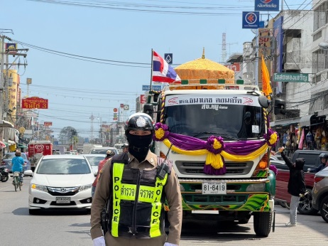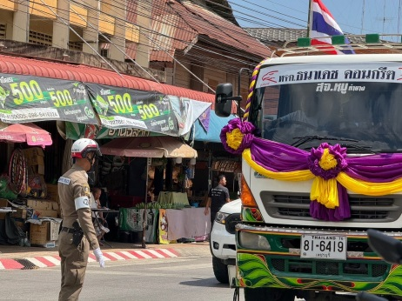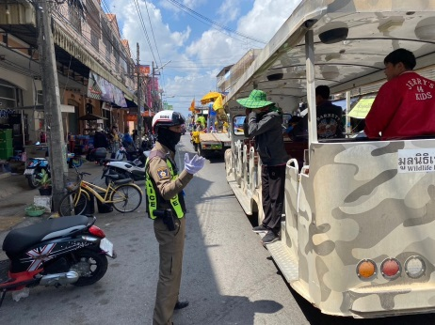

เมื่อวันที่ 22 ก.พ.2567 เวลา 08.30 น. ชุดปฏิบัติการจราจรได้มีการรักษาความปลอดภัยและอำนวยความสะดวกด้านการจราจรขบวนนักเรียนโรงเรียนบ้านท่ายาง(ประชาสรรค์) เดินทางไปวัดท่าคอยเพื่อจัดกิจกรรมเวียนเทียนเนื่องในวัดมาฆบูชา

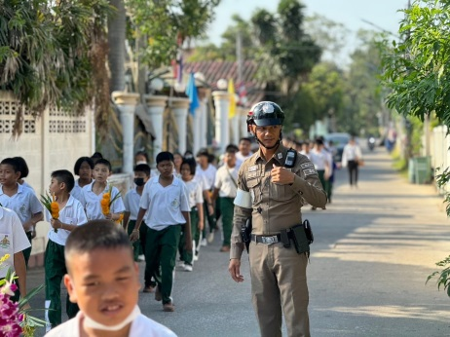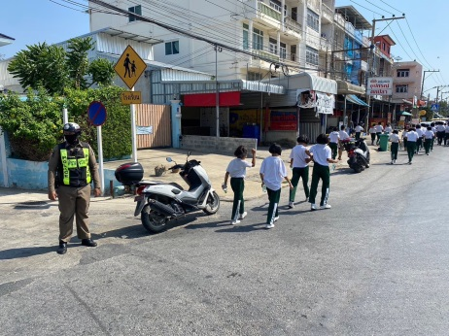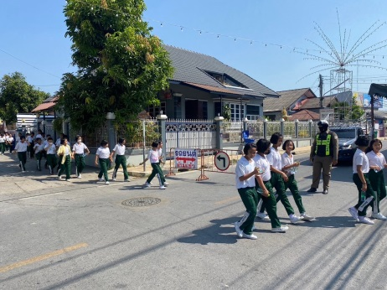

เมื่อวันที่ 23 ก.พ.2567 เวลา 16.00 น. ชุดปฏิบัติการจราจรได้มีการรักษาความปลอดภัยและอำนวยความสะดวกด้านการจราจรกิจกรรมขบวนพิธีเปิดงานของดีท่ายาง บริเวณถนนคลองสาย 3 และถนนใหญ่ท่ายาง

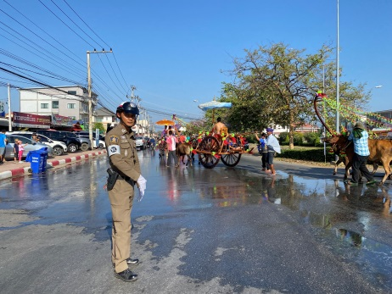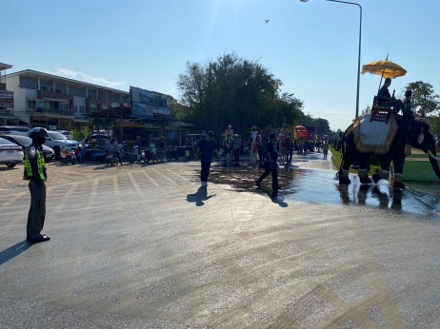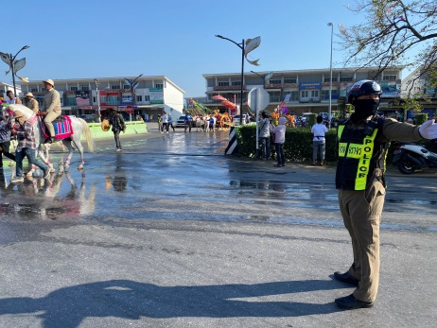

- 2 –

เมื่อวันที่ 12 ก.พ.2567 เวลา 09.30 น. มีประชาชนขอความช่วยเหลือเนื่องจาก มีคนแก่พลัดหลงไม่สามารถกลับบ้านได้ เจ้าหน้าที่ตำรวจจราจรจึงสอบถามข้อมูลและนำส่งบ้านพื้นที่ตำบลบ้านในดงเรียบร้อย ตามโครงการ “สุภาพบุรุษจราจร ประชาชนสัญจรปลอดภัย”
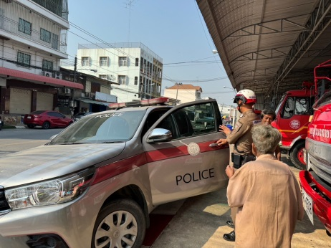 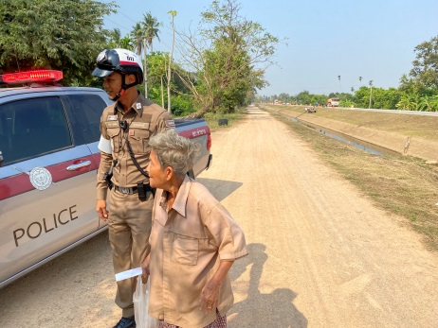 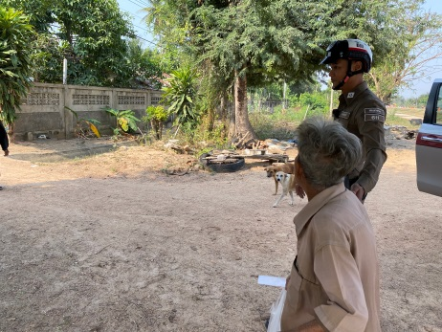 เมื่อวันที่ 19 ก.พ.2567 เวลา 08.30 น. มีประชาชนขอความช่วยเหลือเนื่องจาก รถยนต์แบตเตอรี่หมดบริเวณแยก รพ.ท่ายาง เจ้าหน้าที่ตำรวจจราจรจึงให้การช่วยเหลือโดยการ นำรถยนต์สายตรวจมาทำการพ่วงแบตเตอรี่จนรถสามารถใช้การได้ตามปกติ ตามโครงการ “สุภาพบุรุษจราจร ประชาชนสัญจรปลอดภัย”
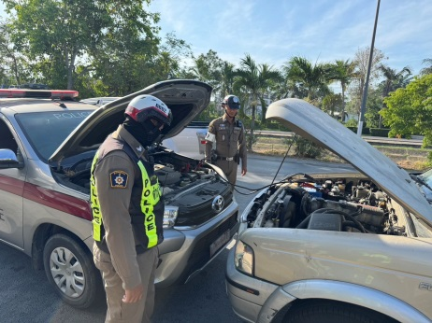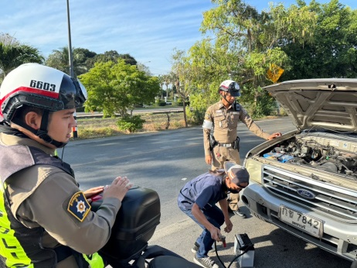
เมื่อวันที่ 19 ก.พ.2567 เวลา 11.30 น. มีประชาชนขอความช่วยเหลือเนื่องจาก รถยนต์แบตเตอรี่หมดบริเวณอู่ซ่อมรถถนนคันคลองสาย 3 เจ้าหน้าที่ตำรวจจราจรจึงให้การช่วยเหลือโดยการประสานช่าง ทำการพ่วงแบตเตอรี่จนรถสามารถใช้การได้ตามปกติ ตามโครงการ “สุภาพบุรุษจราจร ประชาชนสัญจรปลอดภัย”
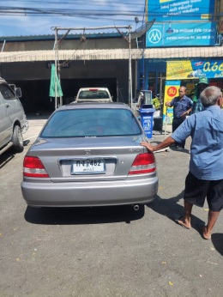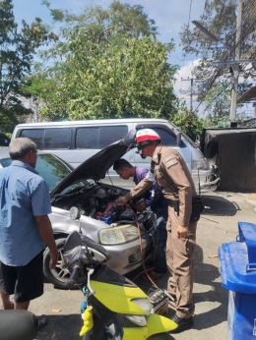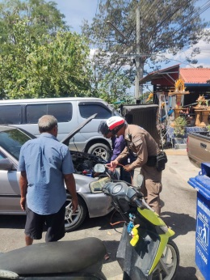
เมื่อวันที่ 22 ก.พ.2567 เวลา 17.30 น. มีประชาชนขอความช่วยเหลือเนื่องจาก รถยนต์น้ำมันหมด เจ้าหน้าที่ตำรวจจราจรดำเนินการซื้อน้ำมันเติมให้เรียบร้อย ตามโครงการ “สุภาพบุรุษจราจร ประชาชนสัญจรปลอดภัย”
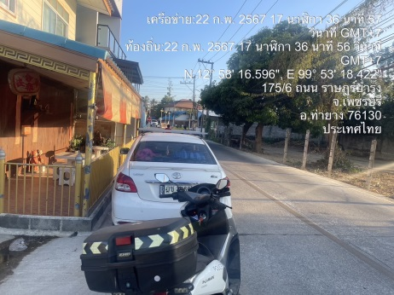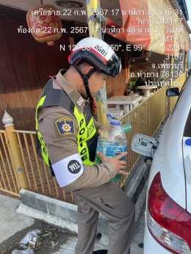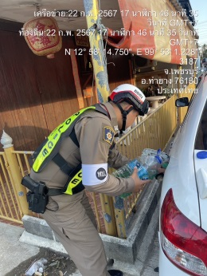

- 3 –
เมื่อวันที่ 24 ก.พ.2567 เวลา 11.30 น. มีประชาชนขอความช่วยเหลือเนื่องจาก รถยนต์แบตเตอรี่หมดบริเวณหน้าร้านพรพิมล เจ้าหน้าที่ตำรวจจราจรจึงให้การช่วยเหลือโดยการ นำรถยนต์สายตรวจมาทำการพ่วงแบตเตอรี่จนรถสามารถใช้การได้ตามปกติ ตามโครงการ “สุภาพบุรุษจราจร ประชาชนสัญจรปลอดภัย”
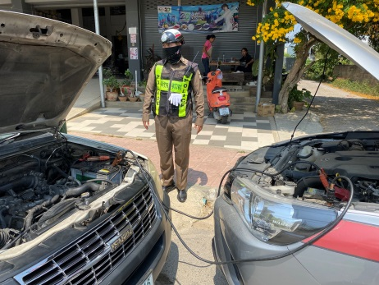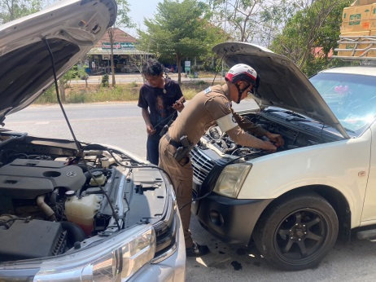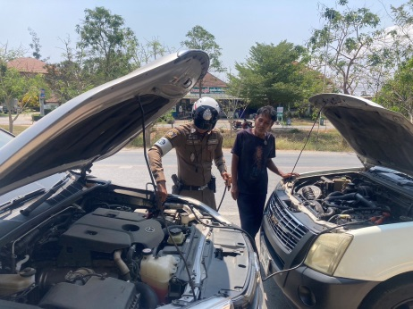
เมื่อวันที่ 24 ก.พ.2567 เวลา 12.00 น. มีประชาชนขอความช่วยเหลือเนื่องจาก รถยนต์แบตเตอรี่หมดบริเวณหน้าร้านเมืองเพชรสโตร์ เจ้าหน้าที่ตำรวจจราจรจึงให้การช่วยเหลือโดยการ นำรถยนต์สายตรวจมาทำการพ่วงแบตเตอรี่จนรถสามารถใช้การได้ตามปกติ ตามโครงการ “สุภาพบุรุษจราจร ประชาชนสัญจรปลอดภัย”
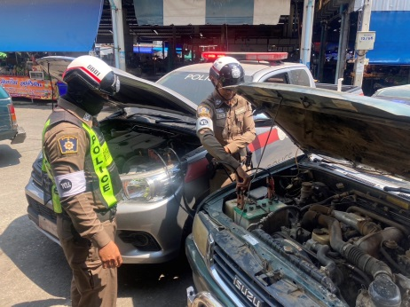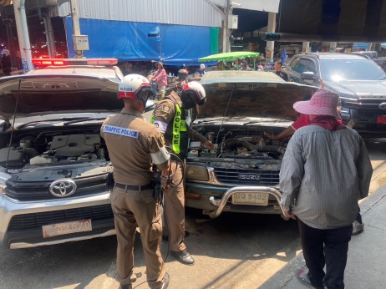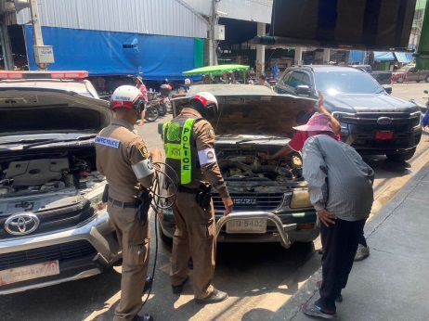
เมื่อวันที่ 28 ก.พ.2567 เวลา 19.40 น. มีประชาชนขอความช่วยเหลือเนื่องจาก รถยนต์น้ำมันหมด เจ้าหน้าที่ตำรวจจราจรดำเนินการซื้อน้ำมันเติมให้เรียบร้อย ตามโครงการ “สุภาพบุรุษจราจร ประชาชนสัญจรปลอดภัย”
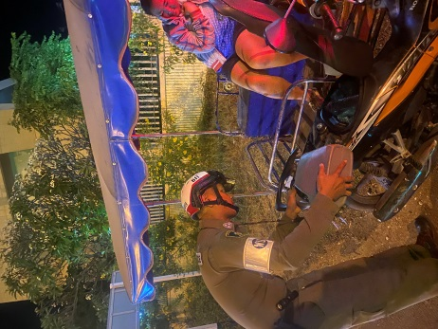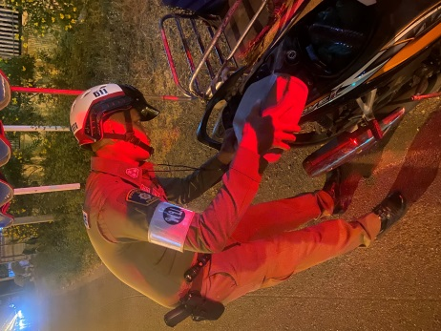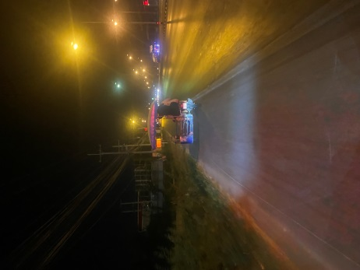
ช่วงวันที่ 1 ก.พ.2567 ถึง 29 ก.พ.2567 เจ้าหน้าที่ตำรวจจราจรได้มีการอำนวยความสะดวกด้านการจราจร และดูแลความปลอดภัยของประชาชน หน้าสถานศึกษาและจุดบริการต่าง ๆ จำนวน 40 ครั้ง
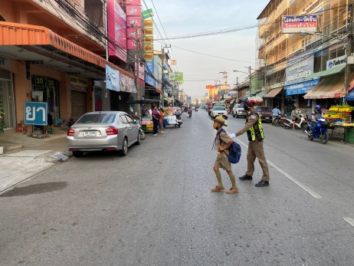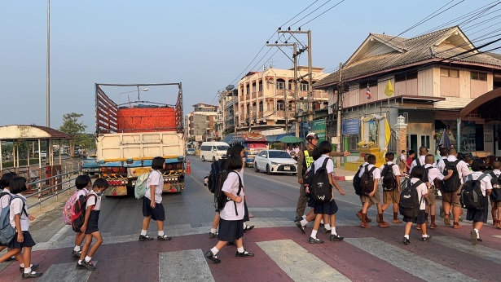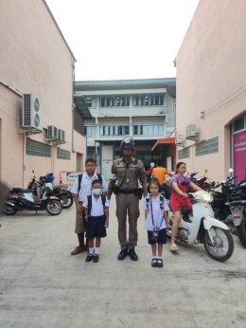
- 4 -
ช่วงวันที่ 1 ก.พ.2567 ถึง 29 ก.พ.2567 เจ้าหน้าที่ตำรวจจราจรได้มีการอำนวยความสะดวกด้านการจราจร และดูแลความปลอดภัยของประชาชนบริเวณจุดก่อสร้างสะพานสามแยกท่ายาง ในช่วงเวลาเร่งด่วน และมีปริมาณรถหนาแน่น จำนวน 8 ครั้ง
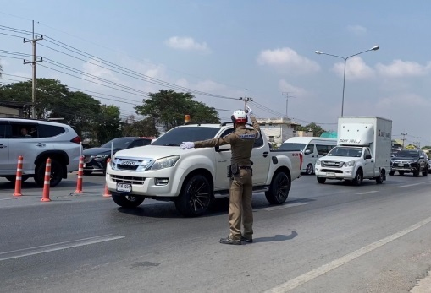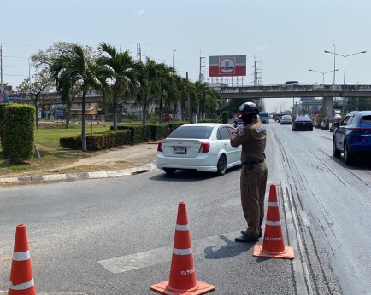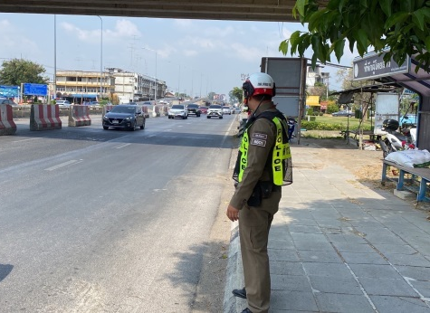

ผลการจับกุมคดีจราจร ช่วงวันที่ 1 ก.พ.2567 ถึง 29 ก.พ.2567 ไม่สวมหมวกนิรภัย จำนวน 327 ราย , ไม่มีใบขับขี่ จำนวน 337 ราย , ไม่คาดเข็มขัดนิรภัย จำนวน 8 ราย , อุปกรณ์ส่วนควบไม่ครบถ้วน จำนวน 66 ราย , ใช้โทรศัพท์ขณะขับรถ จำนวน 18 ราย , ขับรถย้อนศร จำนวน 88 ราย ขับรถขณะเมาสุราฯ จำนวน 2 ราย , ฝ่าฝืนสัญญาณไฟจราจร จำนวน 4 ราย , ขับรถแซงในเขตคับขัน จำนวน 10 ราย , ขับรถเร็วฯ จำนวน 205 ราย

